Задание 1

Исхдный текст
.section .text
.globl _start;
len = 9 #Размер массива
enroll = 1 #Количество обрабатываемых элементов за одну итерацию
elem_sz = 4 #Размер одного элемента массива

_start:
la x1, _x
addi x20, x1, elem_sz*len #Адрес элемента, следующего за последним
lw x31, 0(x1)
add x1, x1, elem_sz*1#define len 9
#define enroll 1
#define elem_sz 4
int _x[]={1,2,3,4,8,6,7,5,4};
void _start() {
int *x1 = _x;
int *x20 = x1 + elem_sz * len;
int x31 = x1[0];
x1 += elem_sz * 1;

int x2;
L1:
do {
x2 = x1[0];
if (x2 < x31) {
x1 += elem_sz * enroll;
}
} while (x1 != x20);
x31 = x2;

x1 += elem_sz * enroll;
if (x1 != x20) {
goto L1;
}
while(1){}
return 0;
}
lp:
lw x2, 0(x1)
bltu x2, x31, lt
add x31, x0, x2 #!
lt:
add x1, x1, elem_sz*enroll
bne x1, x20, lp
lp2: j lp2

.section .data
_x: .4byte 0x1
.4byte 0x2 .section .text
.globl _start;
len = 9 #Размер массива
enroll = 1 #Количество обрабатываемых элементов за одну итерацию
elem_sz = 4 #Размер одного элемента массива

_start:
la x1, _x
addi x20, x1, elem_sz*len #Адрес элемента, следующего за последним
lw x31, 0(x1)
add x1, x1, elem_sz*1
lp:
lw x2, 0(x1)
bltu x2, x31, lt
add x31, x0, x2 #!
lt:
add x1, x1, elem_sz*enroll
bne x1, x20, lp
lp2: j lp2

.section .data
_x: .4byte 0x1
.4byte 0x2{sim:/tb/uut/cpu/decode_and_issue_block/issue.rs_addr[1]}
.4byte 0x3
.4byte 0x4
.4byte 0x8
.4byte 0x6
.4byte 0x7
.4byte 0x5
.4byte 0x4
.4byte 0x3
.4byte 0x4
.4byte 0x8
.4byte 0x6
.4byte 0x7
.4byte 0x5
.4byte 0x4

Результат Make-а

riscv64-linux-gnu-as --march=rv32i variant.s -o variant.o
variant.s: Сообщения ассемблера:
variant.s: Предупреждение: конец файла не в конце строки; вставлен символ новой строки
riscv64-linux-gnu-ld -b elf32-littleriscv -T link.ld variant.o -o variant.elf
riscv64-linux-gnu-objdump -D -M numeric,no-aliases -t variant.elf

variant.elf: формат файла elf32-littleriscv

SYMBOL TABLE:
80000000 l d .text 00000000 .text
8000002c l d .data 00000000 .data
00000000 l df *ABS* 00000000 variant.o
00000009 l *ABS* 00000000 len
00000001 l *ABS* 00000000 enroll
00000004 l *ABS* 0{sim:/tb/uut/cpu/decode_and_issue_block/issue.rs_addr[1]}0000000 elem_sz
8000002c l .data 00000000 _x
80000014 l .text 00000000 lp
80000020 l .text 00000000 lt
80000028 l .text 00000000 lp2
80000000 g .text 00000000 _start
80000050 g .data 00000000 _end

Дизассемблирование раздела .text:

80000000 <_start>:
80000000: 00000097 auipc x1,0x0
80000004: 02c08093 addi x1,x1,44 # 8000002c <_x>
80000008: 02408a13 addi x20,x1,36
8000000c: 0000af83 lw x31,0(x1)
80000010: 00408093 addi x1,x1,4

80000014 <lp>:
80000014: 0000a103 lw x2,0(x1)
80000018: 01f16463 bltu x2,x31,80000020 <lt>
8000001c: 00200fb3 add x31,x0,x2

80000020 <lt>:
80000020: 00408093 addi x1,x1,4
80000024: ff4098e3 bne x1,x20,80000014 <lp>

80000028 <lp2>:
80000028: 0000006f jal x0,80000028 <lp2>

Дизассемблирование раздела .data:

8000002c <_x>:
8000002c: 0001 c.addi x0,0
8000002e: 0000 c.unimp
80000030: 0002 c.slli64 x0
80000032: 0000 c.unimp
80000034: 00000003 lb x0,0(x0) # 0 <enroll-0x1>
80000038: 0004 {sim:/tb/uut/cpu/decode_and_issue_block/issue.rs_addr[1]} 0x4
8000003a: 0000 c.unimp
8000003c: 0008 0x8
8000003e: 0000 c.unimp
80000040: 0006 c.slli x0,0x1
80000042: 0000 c.unimp
80000044: 00000007 0x7
80000048: 0005 c.addi x0,1
8000004a: 0000 c.unimp
8000004c: 0004 0x4
...
riscv64-linux-gnu-objcopy -O binary --reverse-bytes=4 variant.elf variant.bin
xxd -g 4 -c 4 -p variant.bin variant.hex
rm variant.o variant.elf variant.bin

Переделка
#define len 9
#define enroll 1
#define elem_sz 4
int _x[]={1,2,3,4,8,6,7,5,4};
void _start() {
int *x1 = _x;
int *x20 = x1 + elem_sz * len;
int x31 = x1[0];
x1 += elem_sz * 1;

int x2;
L1:
do {
x2 = x1[0];
if (x2 < x31) {
x1 += elem_sz * enroll;
}
} while (x1 != x20);
x31 = x2;

x1 += elem_sz * enroll;
if (x1 != x20) {
goto L1;
}
while(1){}
return 0;
}

Результат make

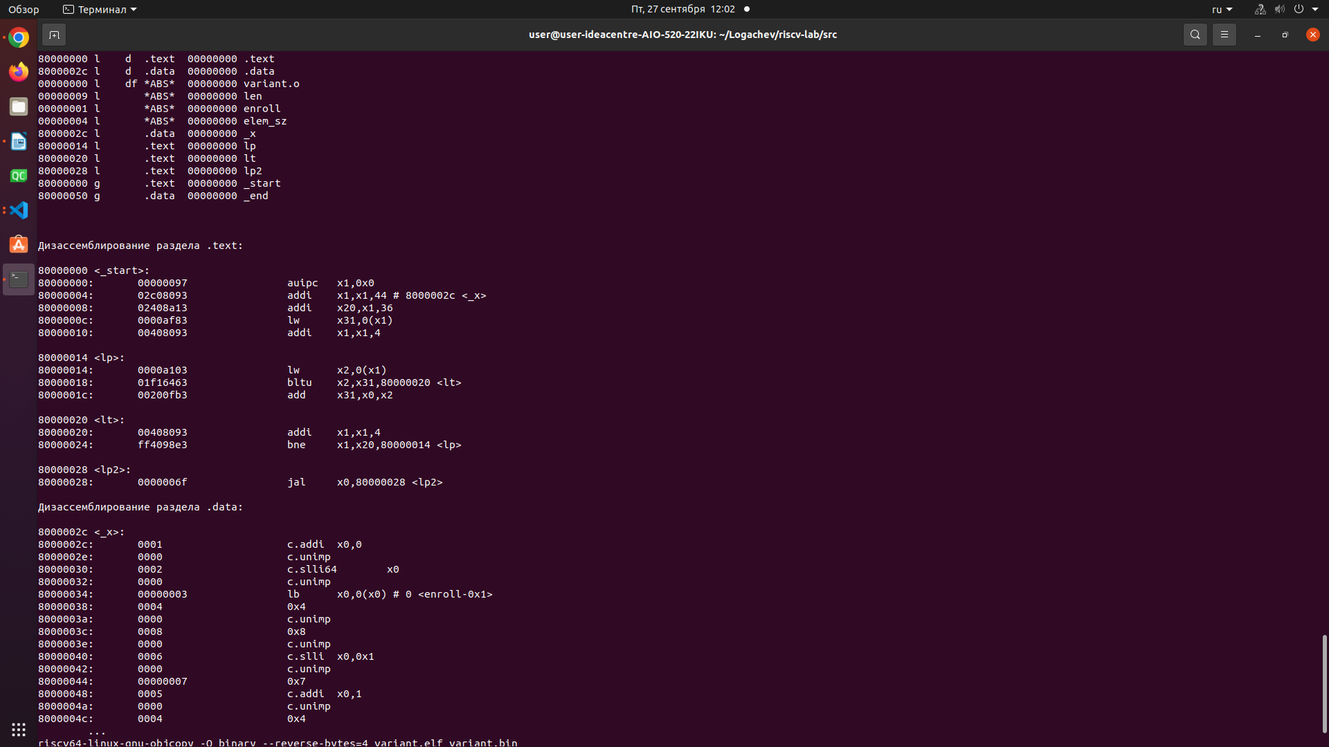
Задание 2

Первый запуск
{sim:/tb/uut/cpu/decode_and_issue_block/issue.rs_addr[1]}

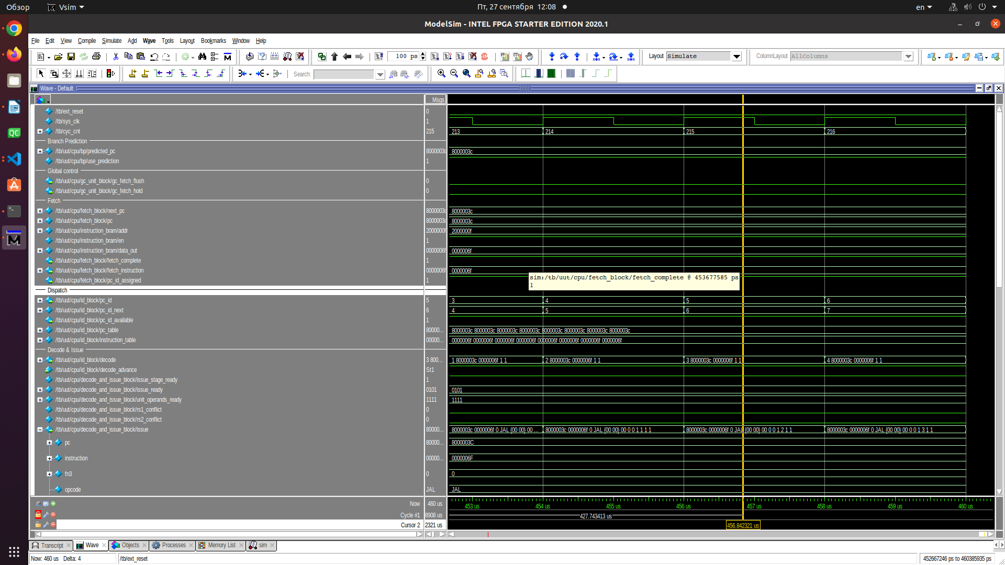
{sim:/tb/uut/cpu/decode_and_issue_block/issue.rs_addr[1]}
По заданию

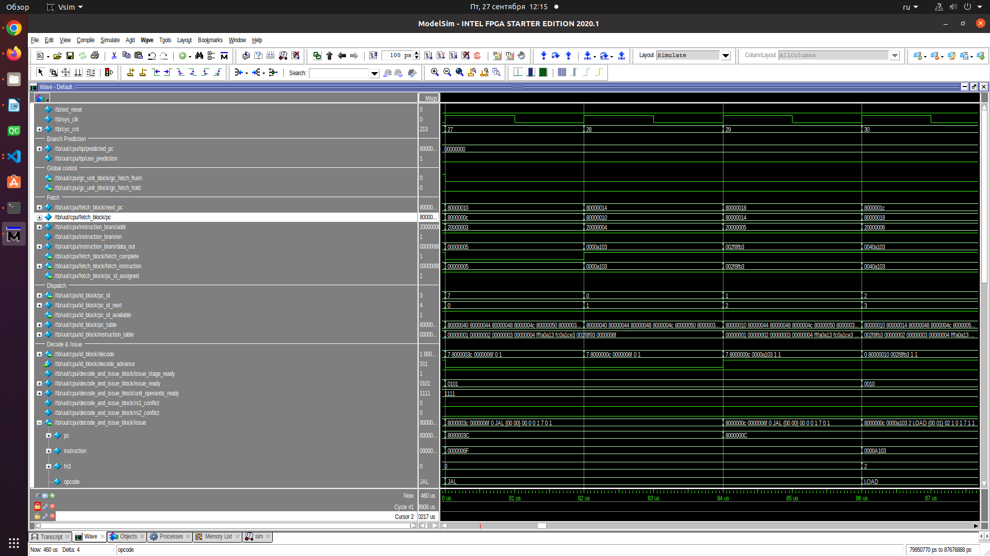
Задание 3

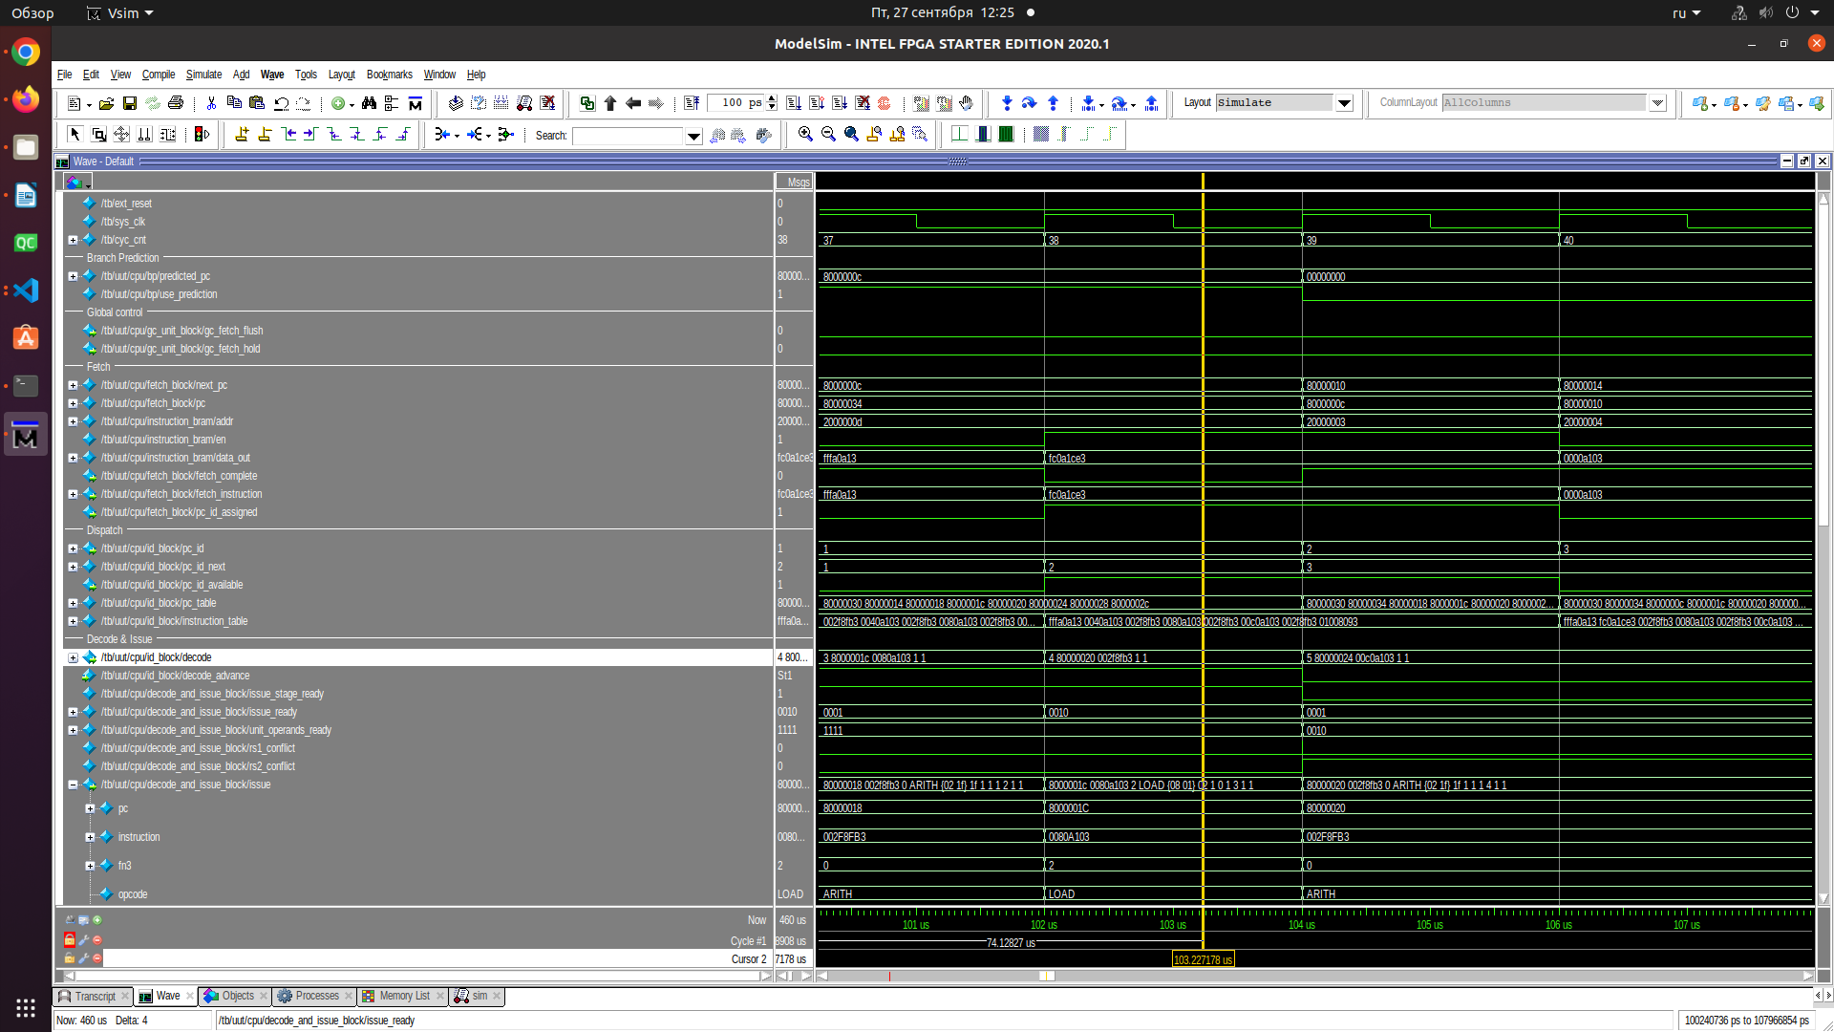
Задание 4

